# Правила построения дерево текущей реальности

Источник: //www.dbrmfg.co.nz/

Автор: Dr. K. J. Youngman

Перевод: Денис Стариков

Каким же образом осуществить **постройку дерева текущей реальности**? Это, в общем-то, не секрет. Однако если вы работаете с группой, состоящей более, чем из 3-4 человек, рекомендуется использовать описание, предложенное Биллом Деттмером для методики карточек Кроуфорда (Crawford Slip Method – методика работы с информацией в больших группах людей), что будет способствовать более эффективному извлечению информации для **постройки дерева**.

Если вкратце, то нам необходимо составить список из нескольких (до 10) нежелательных явлений, которые наносят вред нашей текущей реальности. Записывать их следует в настоящем времени. Давайте ограничимся пятью нежелательными явлениями в данном примере.

Выстроим их в линию.

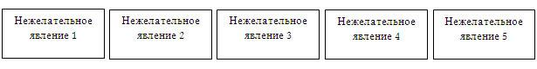

Спросите себя, являются ли какие-либо из них причинами или следствиями других. Если да, то причина размещается под следствием. Сделаем это.

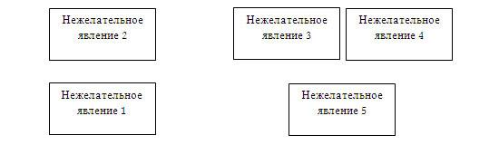

Нам кажется, что нежелательное явление 1 – причина нежелательного явления 2, а нежелательные явления 3 и 4 – следствия нежелательного явления 5. Отразим эту причинно-следственную взаимосвязь с помощью стрелок.

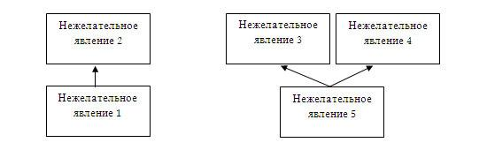

Эти взаимосвязи читаются следующим образом: «Если "нежелательное явление 1", то "нежелательное явление 2"». Или «Если "нежелательное явление 5", то "нежелательное явление 3"». Или «Если "нежелательное явление 5", то "нежелательное явление 4"».

Мы можем оттолкнуться от этих проблем-симптомов и копнуть глубже с целью выявления причин их возникновения, добавляя другие нежелательные явления или даже нейтральные явления, по мере того, как мы всё более полно описываем нашу текущую реальность. Сделаем это.

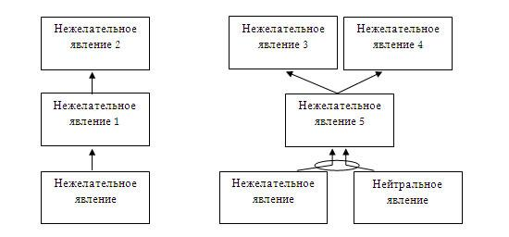

Отметьте для себя, что в данном случае нежелательное явление 5 является следствием из действия определенного нежелательного явления и определенного нейтрального явления. Эти два логических объекта являются причиной нежелательного явления 5, что обозначено с помощью эллипса. Читаем это следующим образом: «Если "причина" и "другая причина", то "следствие"».

Приступим к следующему этапу.

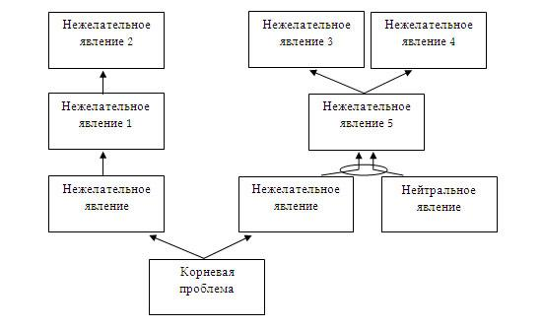

Теперь мы связали две ветви дерева текущей реальности с общей корневой проблемой.

Для достижения полноты, добавим в это дерево негативную (убывающую) усиливающую петлю.

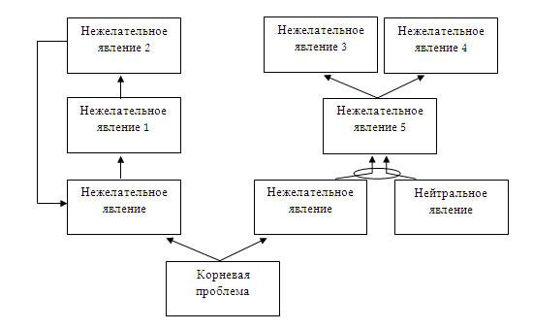

Наконец, необходимо также учесть ситуацию, в которой вместо корневой проблемы будет иметь место корневой конфликт.

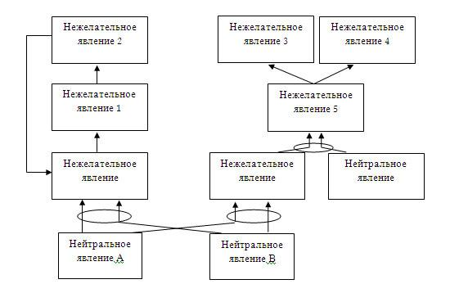

**Деревья текущей реальности** не имеют какой-то определенной «оптимальной формы» — они обретают свою форму по мере того, как вы осуществляете их постройку сверху вниз, устанавливая причинно-следственные связи с целью поиска проблемы (конфликта), ответственной за большинство наблюдаемых симптомов.

Теперь, усвоив изложенную выше информацию, мы находимся в состоянии разрешить корневую проблему и исходящие из нее симптомы.